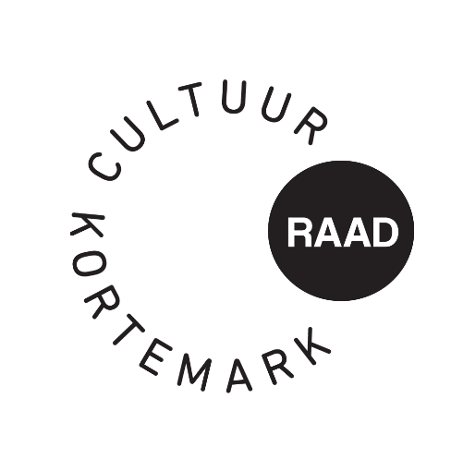

Uw brief van |  | Uw refertes |  | Onze refertes
Contactpersoon : Simon Aneca – Tel. 051 56 61 08
E-mail : cultuur@kortemark.be

Alle briefwisseling graag gericht aan het bestuur van de cultuurraad

Betreft : | cultuurraad dagelijks bestuur – dinsdag 13 oktober 2025 | Bijlage(n): 1

Aanwezig: Walter Denyft, Simon Aneca, Miek Decleir, Pedro Maekelberg, Steven Van der Messche, Rita Berteloot, Rik David, Guido Viaene, Peter Bentein, Wesley Verfaillie, Tine Lievens, Koen Decleir
Afwezig:
Verontschuldigd: Ofelie Callewaert, Genoveva Baes

- Goedkeuring vorig verslag
Goedgekeurd.

- Cultuurlaureaten

- Ontwerp communicatie
Ok.

- Omkadering – aanpassing
De muzikale omlijsting wordt lokaal vormgegeven.
De catering wordt vastgelegd.

Tine vraagt aan Koenraad Dewulf om een aandenken voor de genodigden te maken.
Dit wordt de volgende vergadering teruggekoppeld.

- Erkenning nieuwe verenigingen
- Voorstad Werken
Unaniem positief geadviseerd.

- Adviesvraag Familieprogrammatie
Ok.

- Berichten uit het schepencollege

- Varia

Hoogachtend,
Simon Aneca

